PLANTILLA DE AUTO-EVALUACIÓN
Para que los RETOS DEL SUPERDEPORTISTA tengan de verdad un impacto, conviene realizar una autoevaluación. Únicamente tienes que rellenar la estrella de verde si has superado el reto ( ), o de rojo si no has podido realizarlo ( ). Sé sincer@ contigo mism@, no pasa nada si no has podido superar algún reto, intenta que al día siguiente haya más estrellas verdes.

Nombre y apellidos: ____________________________________
Curso: ___________________________
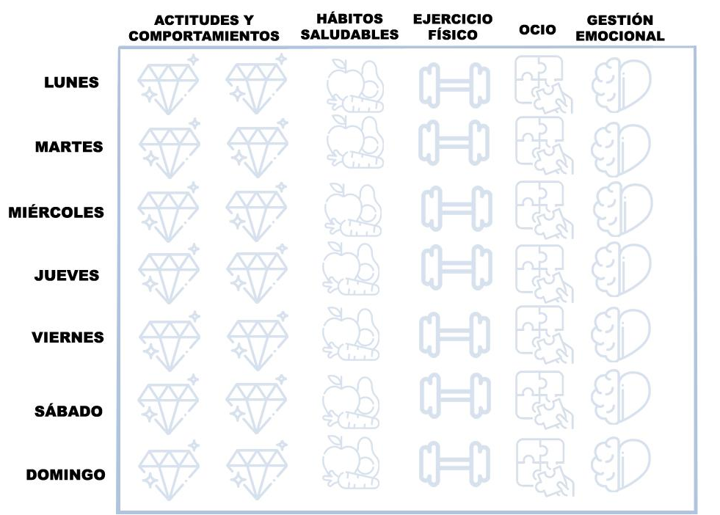

SUMA tus retos conseguidos y MARCA qué tipo de deportista has sido esta semana:
- SUPERDEPORTISTA: de 34 a 37 retos superados.
- DEPORTISTA RESPONSIBLE: de 18 a 33 retos superados
- DEPORTISTA IRREGULAR: de 11 a 17 retos superados
- DEPORTISTA DESPISTADO: de 0 a 10 retos superados

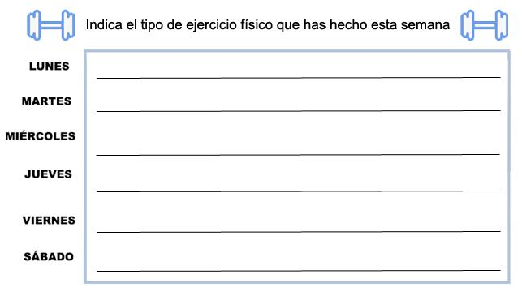

Reflexión personal sobre esta semana:

Lo que he aprendido esta semana es:

Los que más me ha costado esta semana ha sido:

Lo que deseo mejorar para la próxima semana es:

Lo que quitaría, cambiaría y/o añadiría de este trabajo es:

